PRÊMIO - ESCOLA CIDADÃ E PROFESSOR DESTAQUE

1) Identificação da Escola/Entidade: Escola de Ensino Fundamental Agilberto Zandavalli
Endereço
Rua: Rua José Primo Salvagni
Bairro: Distrito Fazenda Zandavalli
Cidade: Guatambu - SC
E-mail: zandavali@sed.sc.gov.br
CNPJ: 78.482.171/0001-91 (APP da escola)
Telefones para contato: (49) 3735 0011

2) Responsável pelo relatório socioambiental
Nome completo: Marina Araujo França
E-mail: marinadiva1234@icloud.com
Telefone (whatssap): (49) 99904 6508
Função ou disciplina: Estudante

3) Indicação do Professor Destaque
Nome completo: Anderson Borges
E-mail: anderb_8@hotmail.com
Telefone (whatssap): (49) 97400 9009
Função ou disciplina: Professor de Geografia

4) Abrangência do relatório socioambiental
Público alvo: Alunos do 7º (turmas 71 e 72), 8º (turma 81) e 9º anos (turma 91), direção e professores da EEF. Agilberto Zandavalli.
Quantidade de alunos envolvidos: 32 estudantes.

5) Detalhamento do relatório socioambiental
Cooperativa Mirim de Produtos Ecológicos da Escola Agilberto Zandavalli – COOPERVALLI

Objetivo geral:
Ampliar as atividades da Coopervalli, promovendo a sustentabilidade, o empreendedorismo e a melhoria dos espaços da escola e da comunidade.
Objetivos específicos:
- Estabelecer um modelo de negócio cooperativo, autossustentável e com foco no empreendedorismo social;
- Realizar melhorias nos espaços da escola e da comunidade, utilizando os tijolos ecológicos;
- Conscientizar os alunos e a comunidade sobre a importância da sustentabilidade e da construção ecológica.

6) Etapas/Ações realizadas:
Etapa/Ação 01: Produção dos tijolos ecológicos
A produção de tijolos ecológicos teve início no ano de 2024, quando os professores da escola, juntamente com os alunos, desenvolveram o projeto "Tijolo Ecológico: Cooperando por um Mundo Melhor", que teve como objetivo a criação de uma empresa júnior baseada no modelo de cooperativismo para a fabricação de tijolos ecológicos, utilizando a técnica de solo-cimento e fibra de mandioca.
A iniciativa envolveu alunos do 8º e 9º anos da Escola de Ensino Fundamental Agilberto Zandavalli, localizada em um contexto de educação do campo, e buscou promover valores como sustentabilidade, empreendedorismo social, ética e educação ambiental. Além disso, teve como propósito utilizar os tijolos produzidos para realizar melhorias nos espaços internos e externos da escola e da comunidade.

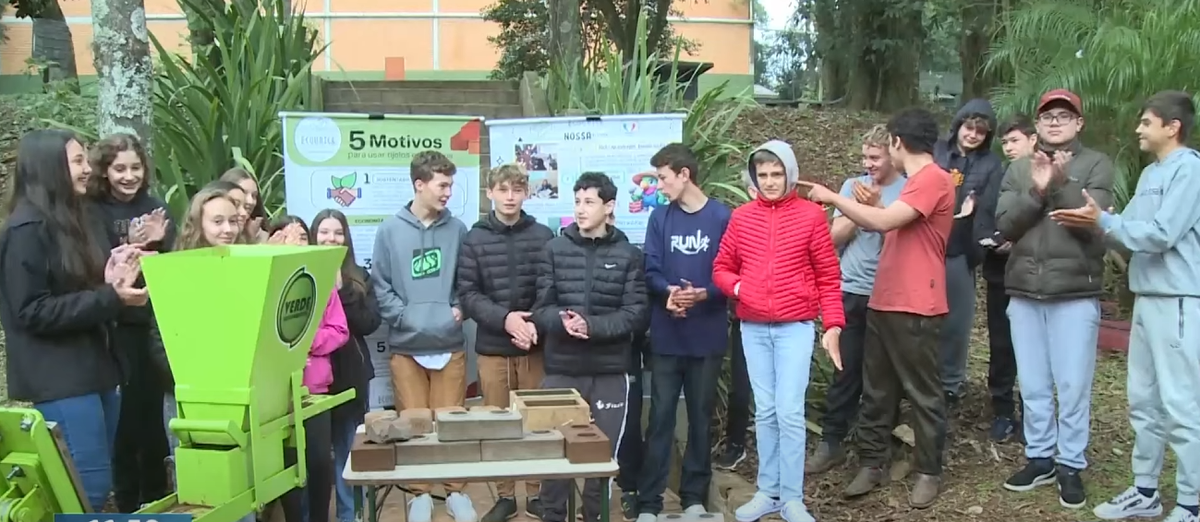
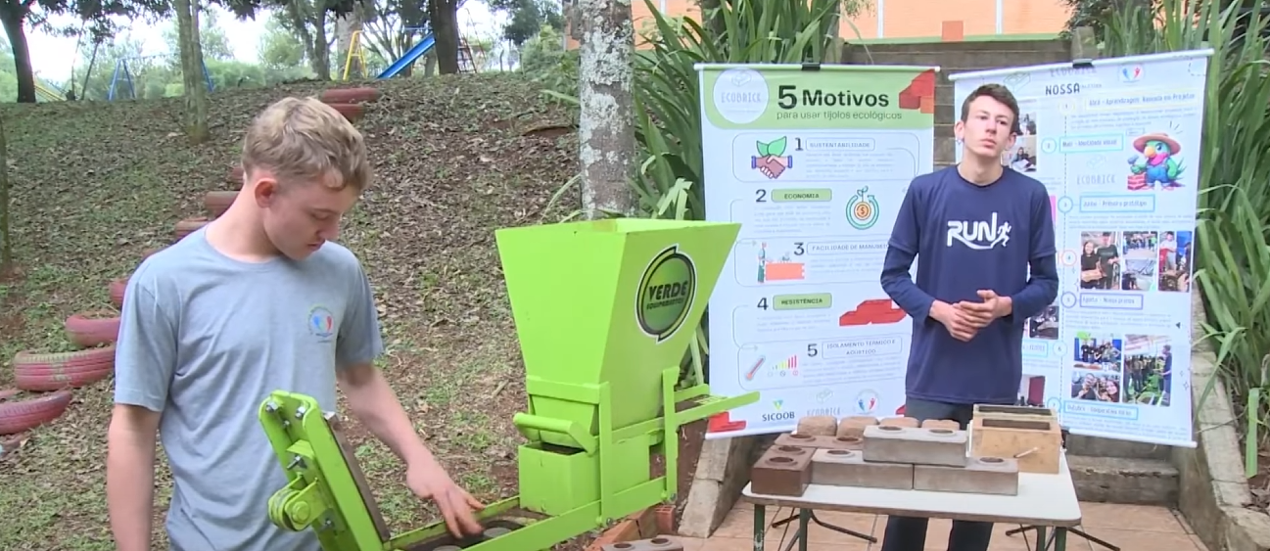
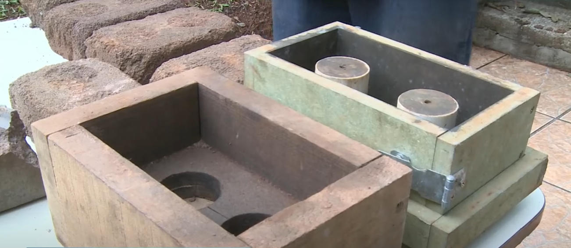
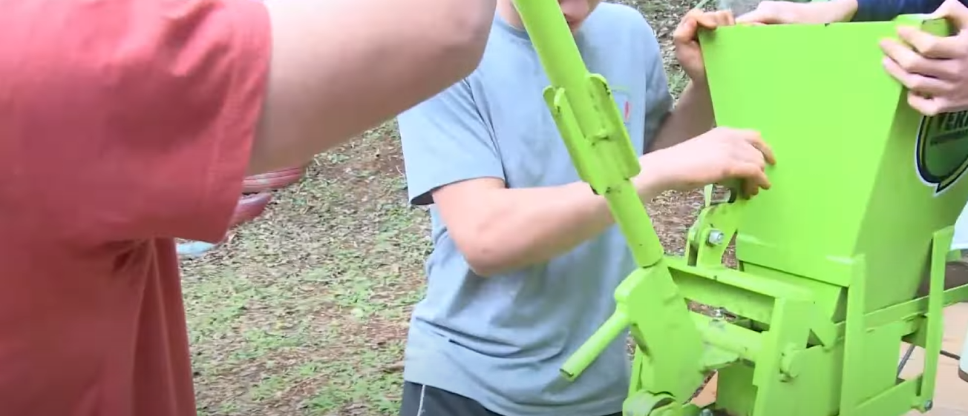
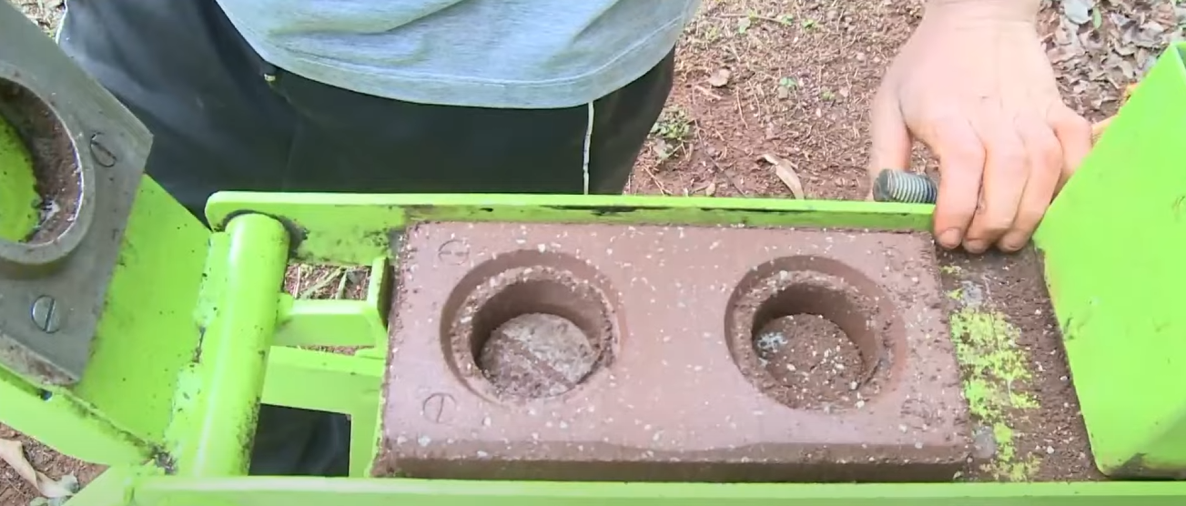
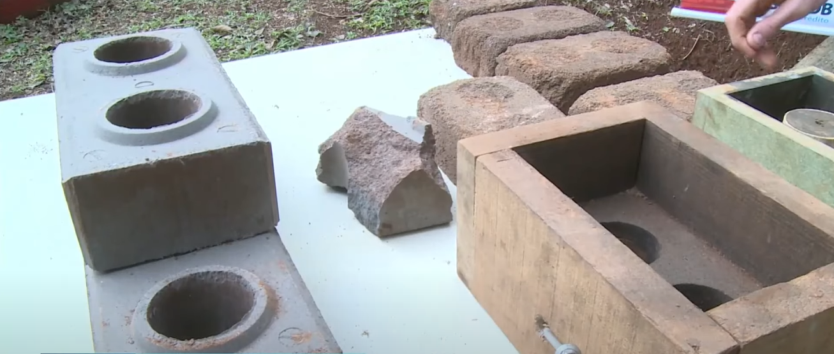
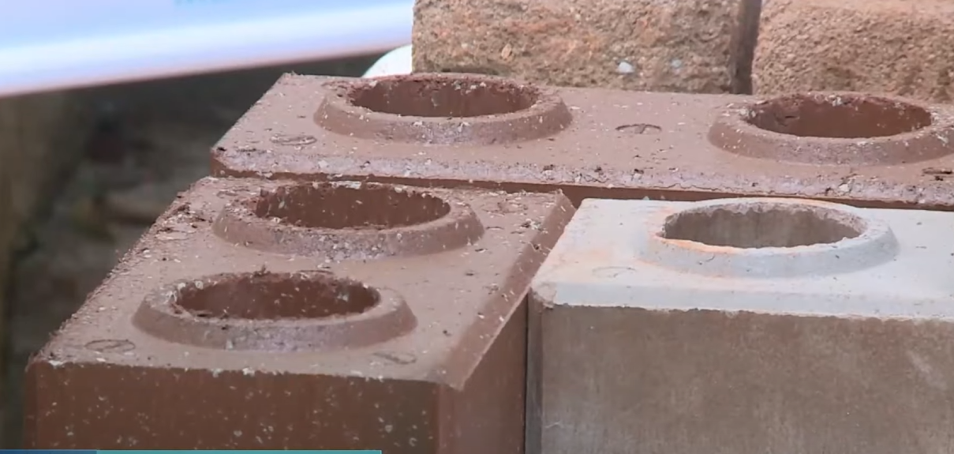
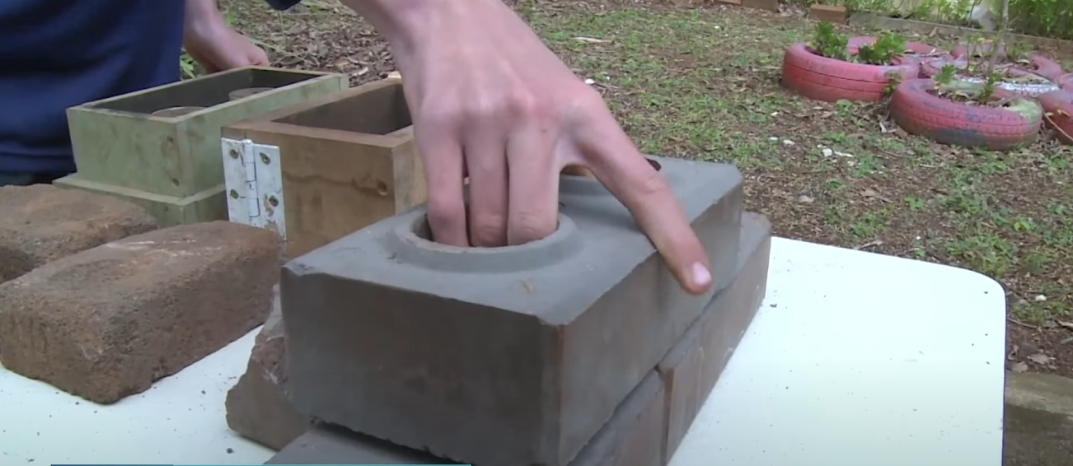
Etapa/Ação 02: Criação da cooperativa
No primeiro semestre de 2025, os alunos, em conjunto com a direção e os professores, e com o auxílio de uma cooperativa de crédito, criaram a Cooperativa Mirim de Produtos Ecológicos da Escola Agilberto Zandavalli – COOPERVALLI. A iniciativa surgiu com o objetivo de incentivar o espírito de cooperação e o cuidado com o meio ambiente entre os estudantes. Fundada dentro da própria escola, a cooperativa conta atualmente com 32 integrantes, que participam ativamente de suas atividades. Com o apoio e a parceria de uma cooperativa de crédito, os alunos passaram a aprender sobre educação financeira, sustentabilidade e trabalho em equipe. Entre os principais produtos desenvolvidos estão os tijolos ecológicos, produzidos com materiais que reduzem o impacto ambiental, e a horta escolar, cultivada pelos próprios estudantes. Essas práticas fortalecem a consciência ecológica e valorizam a agricultura sustentável.

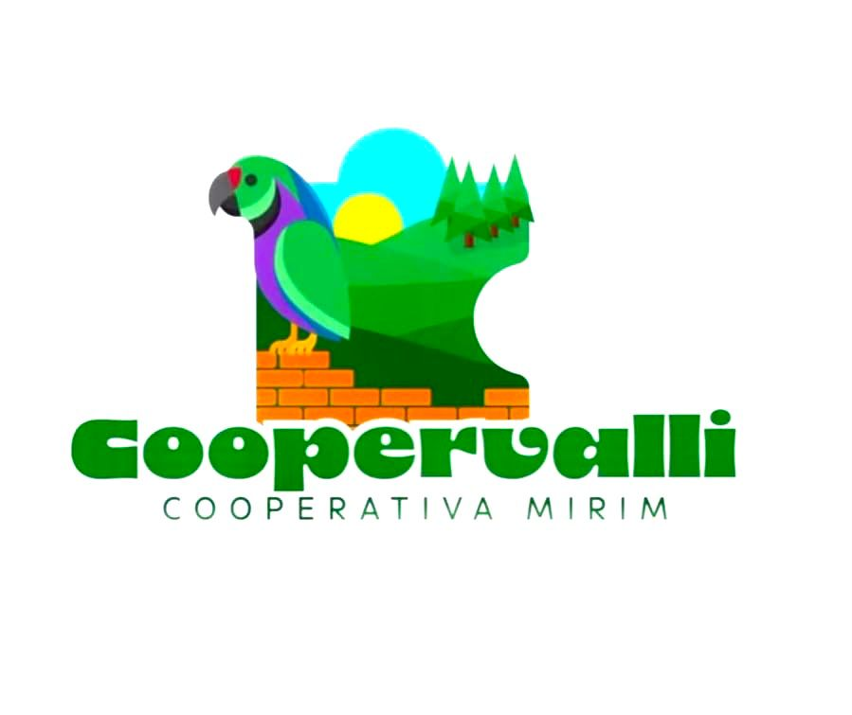
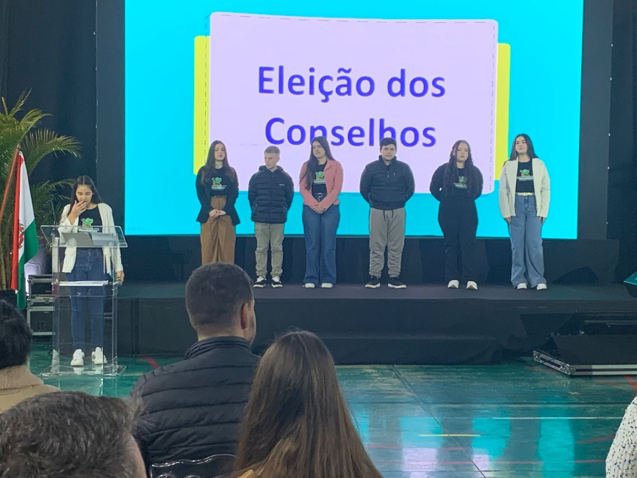
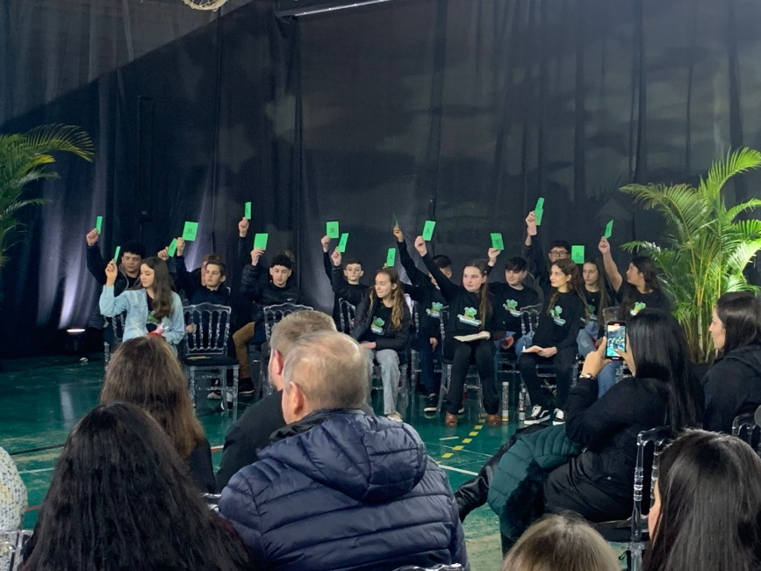
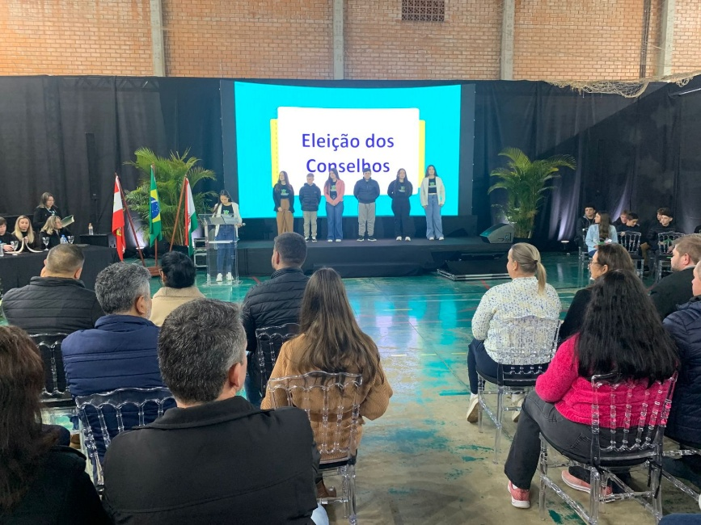

Etapa/Ação 03: Reativação da horta da escola
No segundo semestre de 2025, os alunos participantes da cooperativa mirim realizaram a reabilitação da horta da escola, com o intuito de desenvolver atividades de agricultura sustentável, incluindo o manejo e a produção de PANCS (Plantas Alimentícias Não Convencionais). Essa etapa teve como objetivo não apenas fomentar o desenvolvimento sustentável na área rural, mas também fortalecer o cooperativismo, ampliando as ações da Coopervalli dentro da escola e incentivando ainda mais os alunos a se envolverem nas atividades da cooperativa.
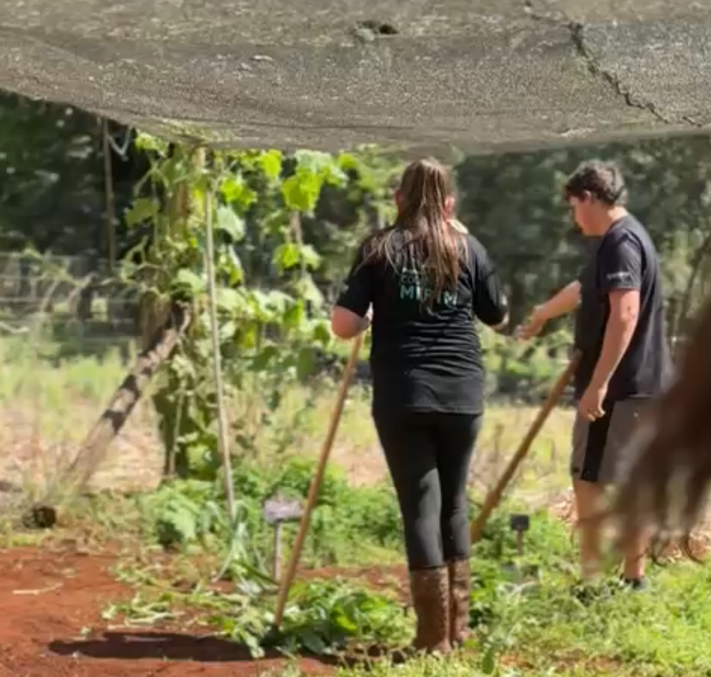
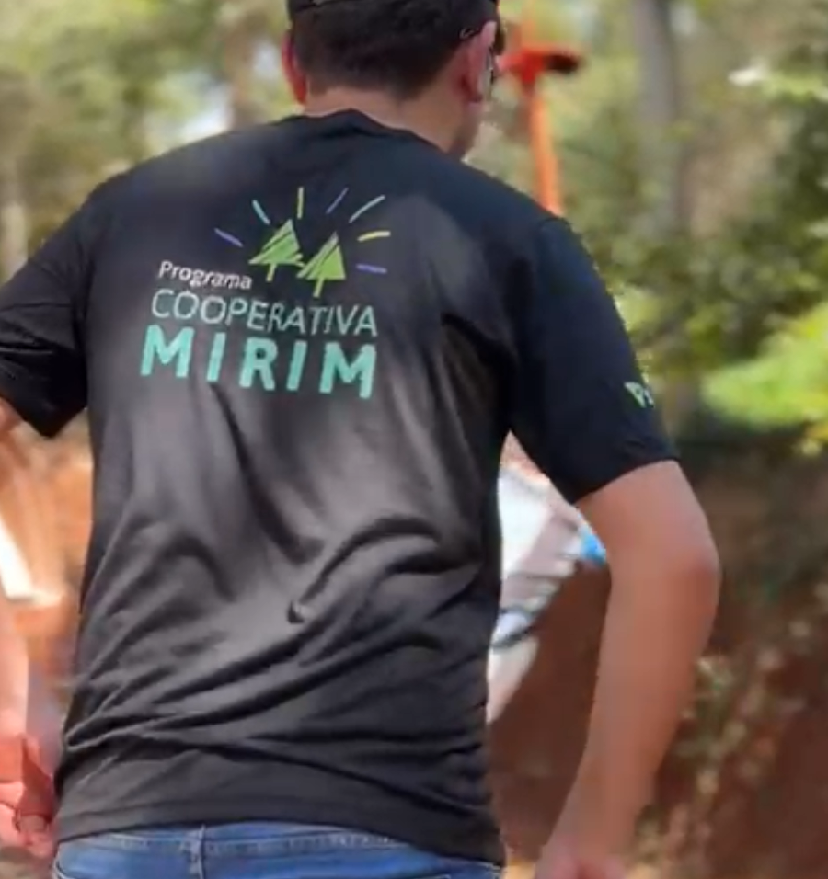
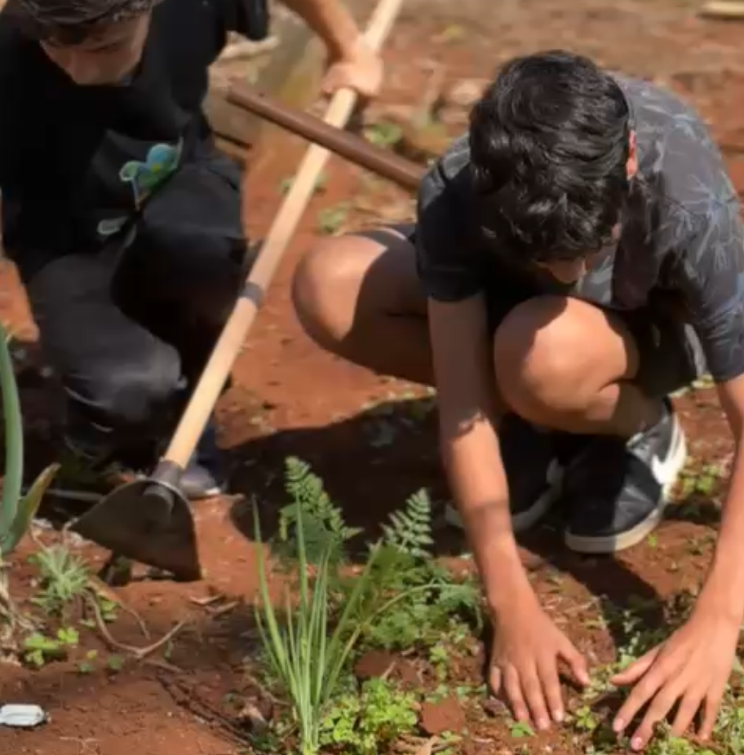
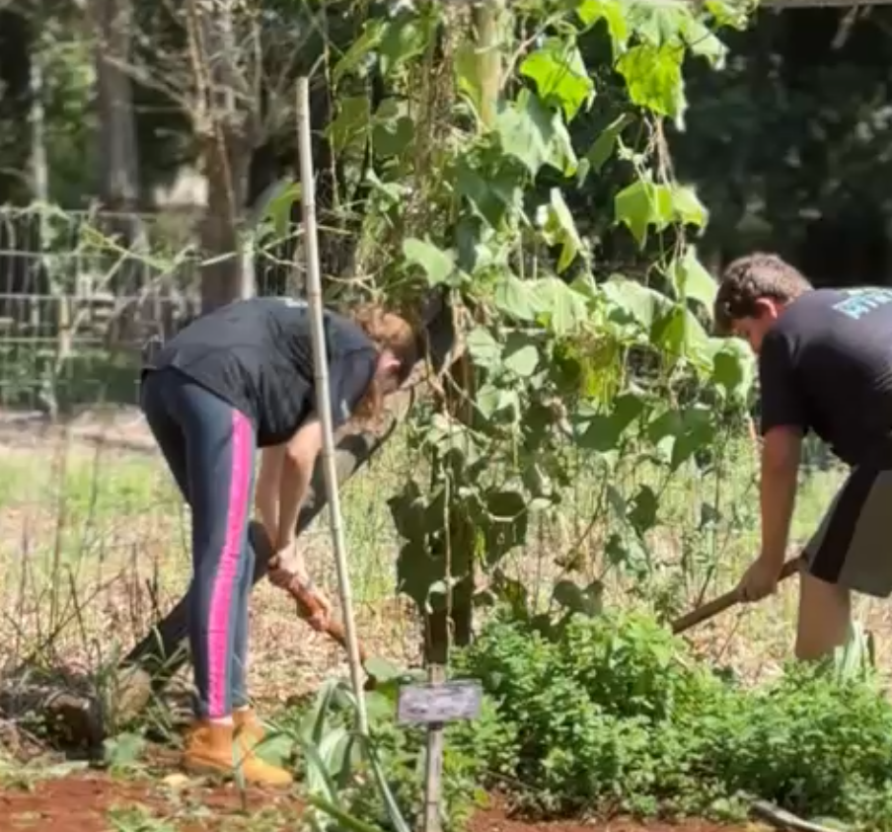
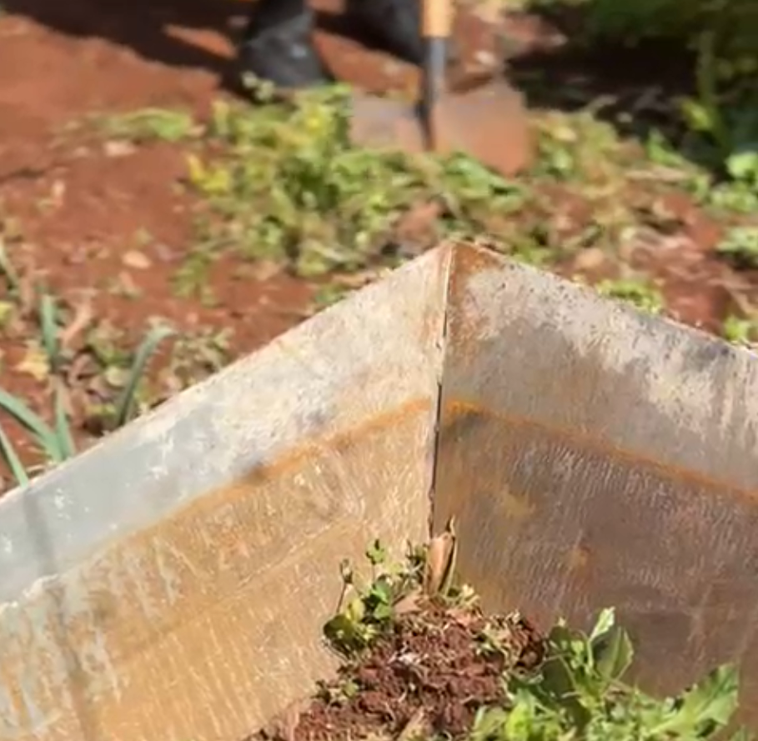
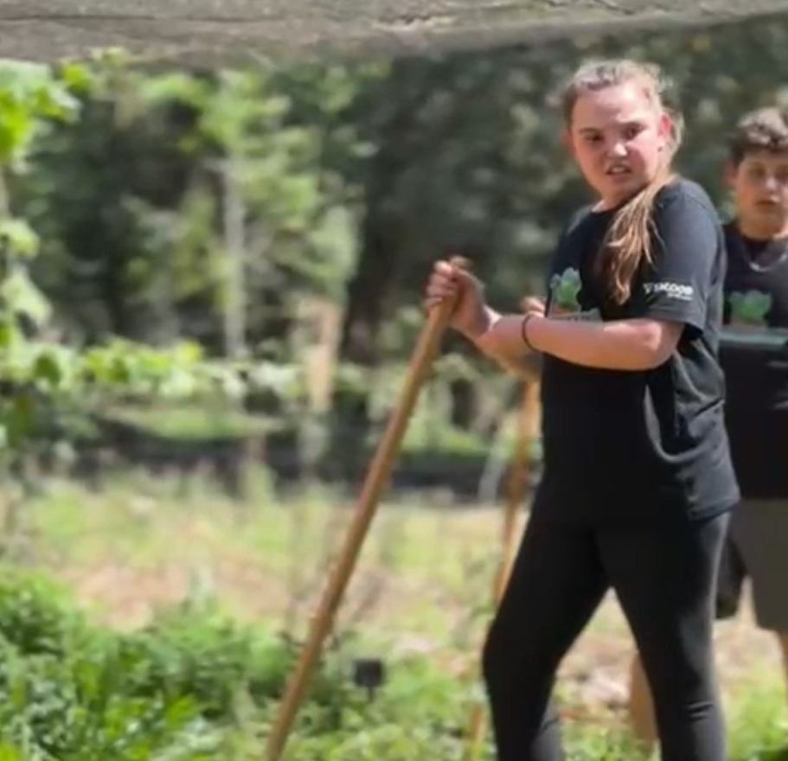

7) Avaliação de resultados
Os objetivos vêm sendo alcançados ao longo do ano de 2025, como a criação da cooperativa mirim e a ampliação das atividades para além da produção de tijolos ecológicos, envolvendo também a horta escolar e práticas de produção sustentável. Outro objetivo, que está parcialmente cumprido, é a ampliação do número de estudantes participantes da cooperativa. Neste ano, a iniciativa já contempla alunos do 7º, 8º e 9º anos do Ensino Fundamental. Para os próximos anos, a meta é incluir também os alunos do 6º ano, fortalecendo ainda mais o engajamento estudantil e o espírito de cooperação.

8) Investimentos da premiação:
Os objetivos para o futuro incluem finalizar as melhorias na horta escolar, visando à produção de alimentos ecológicos, e ampliar a fabricação de tijolos ecológicos por meio da aquisição de uma prensa de maior capacidade. Essas ações buscam fortalecer ainda mais o compromisso com a sustentabilidade e expandir o impacto positivo da cooperativa dentro e fora da escola.
9) Considerações finais:
Desde o início do projeto, no ano de 2024, a participação dos alunos nas atividades da cooperativa tem gerado impactos positivos significativos em seu desenvolvimento pessoal, social e acadêmico. Dentro da sala de aula, é possível observar avanços na responsabilidade, no comprometimento com os estudos e na capacidade de trabalhar em equipe. Os estudantes demonstram maior interesse pelas disciplinas, especialmente aquelas relacionadas à sustentabilidade, matemática e ciências, aplicando os conhecimentos adquiridos nas práticas da cooperativa.
Fora da sala de aula, os alunos passaram a se envolver mais com a comunidade escolar, assumindo papéis de liderança, organização e colaboração nas ações da cooperativa. A reabilitação da horta, a produção de tijolos ecológicos e a gestão das atividades despertaram neles o senso de pertencimento e a valorização do trabalho coletivo. Além disso, os jovens desenvolveram habilidades como comunicação, planejamento e tomada de decisão, refletindo diretamente em sua postura e atitudes no dia a dia.
A Coopervalli pretende avançar com a revitalização da horta escolar, transformando-a em um espaço produtivo voltado à agricultura ecológica. Também está nos planos ampliar a produção de tijolos sustentáveis, com a aquisição de uma prensa de maior porte, permitindo maior eficiência e alcance das ações. Com essas iniciativas, a cooperativa busca consolidar seu papel como agente de transformação dentro da escola e na comunidade.

10) Professor Destaque:
O projeto desenvolvido na EEF. Agilberto Zandavalli teve início em 2024, com o incentivo da direção e do grupo de professores. A primeira ação foi a criação dos tijolos ecológicos, e, com o passar do tempo e a dedicação dos envolvidos, o projeto evoluiu até dar origem à Coopervalli, uma cooperativa mirim atualmente liderada por um grupo de alunos.
Desde o início, o papel dos professores tem sido fundamental: fomentar nos estudantes o sentimento de pertencimento ao território onde vivem e promover atividades ligadas ao cooperativismo. Essa abordagem estimula o desenvolvimento de diversas habilidades, como responsabilidade, trabalho em equipe, liderança e consciência social, que serão essenciais para o futuro dos alunos.
Embora apenas um professor esteja presente nesta premiação, ele representa simbolicamente todo o grupo de educadores da EEF. Agilberto Zandavalli, que foi fundamental para o desenvolvimento das atividades desse projeto.

